祝日に事業所を休みにする
休日は予約時間のスケジュールに属し、週間タイムテーブルの内容にかかわらず その日を終日休みにします。国の公開カレンダーを同期する、.ics を取り込む、 手で日付を追加する — そのどれが毎週の同期で残るかも説明します。
2026-08-19 · https://offision.com/help/ja/booking/close-the-office-on-public-holidays/
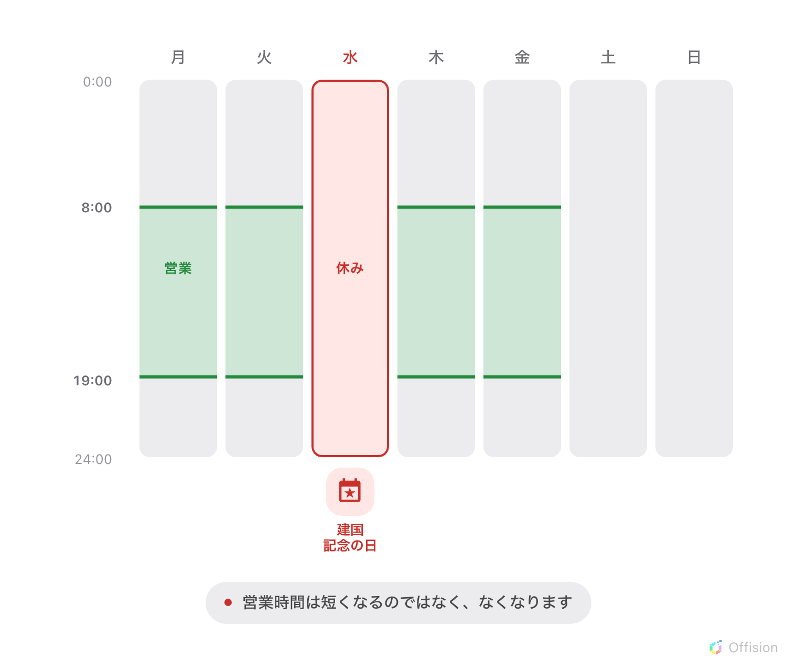
休日はその日を終日休みにします。その曜日の週間タイムテーブルに描かれた時間帯は適用されません。
始める前に:
予約時間のスケジュールを作成し、会議室に適用しておく必要があります。
まだ作っていない場合は
予約を営業時間内に制限する
から始めてください。

1. 休日ページを開く
休日は独立した画面ではありません。休日が上書きする週間タイムテーブルの隣、
スケジュールのエディタの中の 1 ページです。
Where in Offision: admin app → booking/business-hour (予約時間)
一覧でスケジュールを選び、編集 を選んで 休日 を開きます —
設定 と 推奨時間帯 の間、エディタのページレールの 2 番目の項目です。
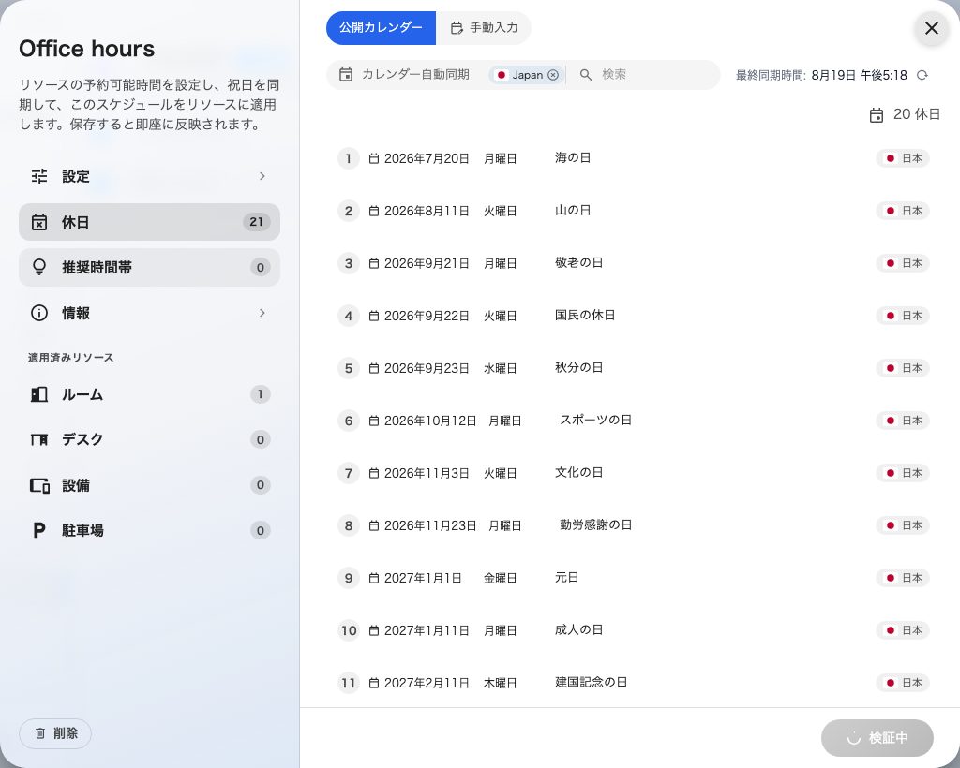
予約時間のスケジュールの休日ページ。
このページは 2 つの層でできています。国の祝日を購読する 公開カレンダー と、
自分で入力または取り込んだ日付を保持する 手動入力 です。
スケジュールはどちらか一方でも、両方同時でも使えます。

2. 国の祝日を同期する
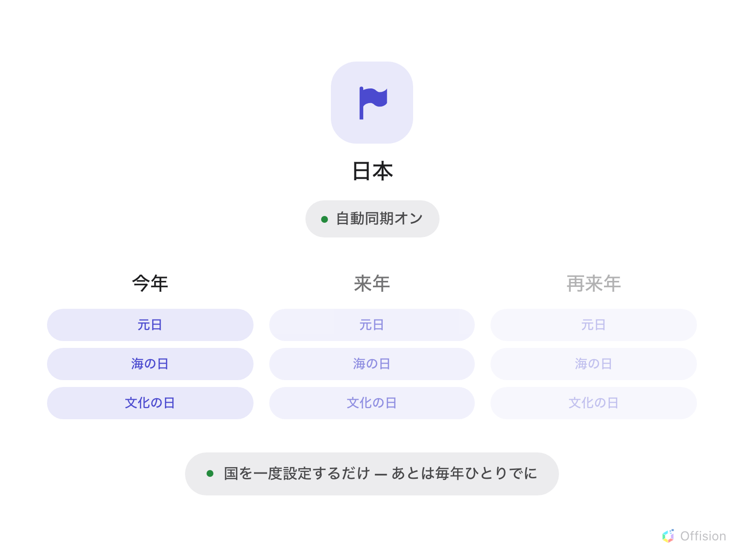
国を一度選ぶだけ。同じ祝日が、誰も入力しないまま次の年にも並びます。
公開カレンダー で、このスケジュールが従う国を選び、
公開カレンダーを選択して読み込み を選びます。
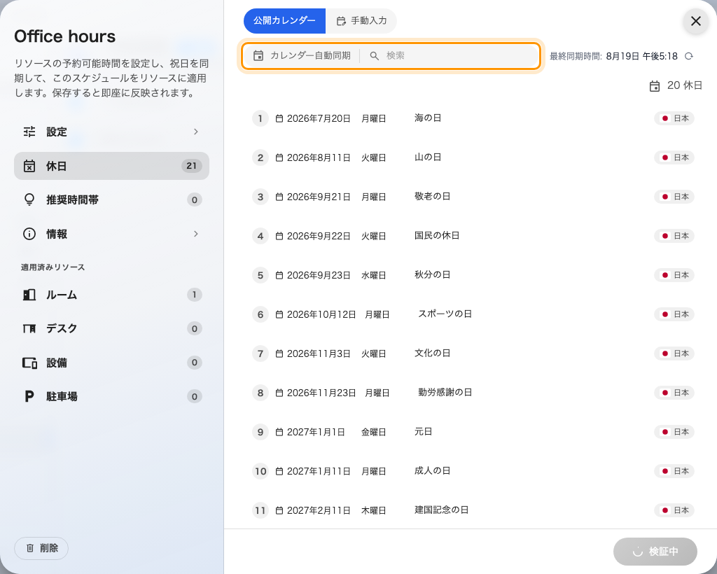
国の祝日を購読する公開カレンダーの選択。
読み込まれた日付は 祝日の自動同期 の下に並び、それぞれ 同期済み
と表示されます。ここでは読み取り専用です。スケジュールが取得し直すため、
編集しても残りません。
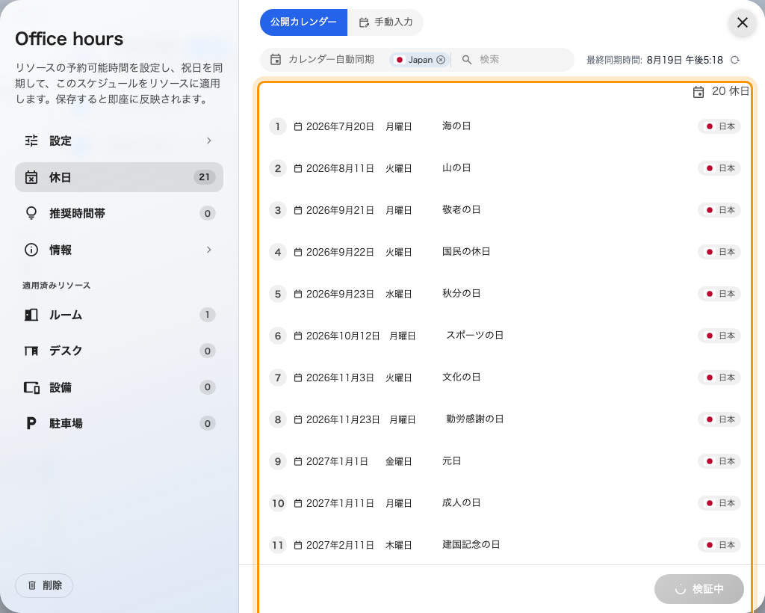
同期された祝日と、その取得元の国。
祝日名の言語が異なるため、比べておく価値のある 3 か国です:
国 | 祝日名の見え方
イギリス | 英語のみ — Christmas Day、Boxing Day。ほかに使える言語がありません
台湾 | 英語と繁体字中国語 — 農曆新年初一 / Chinese New Year's Day
日本 | 英語と日本語 — 元日 / New Year's Day

現地の言語で届くのは、その言語に対応している国だけです。
それ以外の国ではどのロケールでも英語名が使われますが、これは不具合ではなく、
提供元が公開している唯一の名前だからです。
読み込まれるのは 国全体の 祝日だけです。地域限定の休日や記念日は含まれないため、
地域差のある国では、その日付を手で追加する必要があります。

3. .ics ファイルを取り込む
国の一覧にない自社のカレンダー — 一斉休業の週や創立記念日など — には、
手動入力 の インポート (.ics) から .ics ファイルをアップロードします。
ファイルの予定名がどの言語で書かれているかを尋ねられ、正しいロケールに入ります。
続いて 既存と組合せ か 既存を上書き かを選びます。組合せは入力済みの日付を残し、
上書きは手動の一覧をまるごと置き換えます。どちらも同期された層には触れません。

4. 手で日付を追加する
手動入力 で日付を追加し、公開している各言語で 休日名 を付けます。
同期したカレンダーを補正する方法でもあります: 同期された行は編集できませんが、
カレンダーに漏れていた日付を追加することはできます。
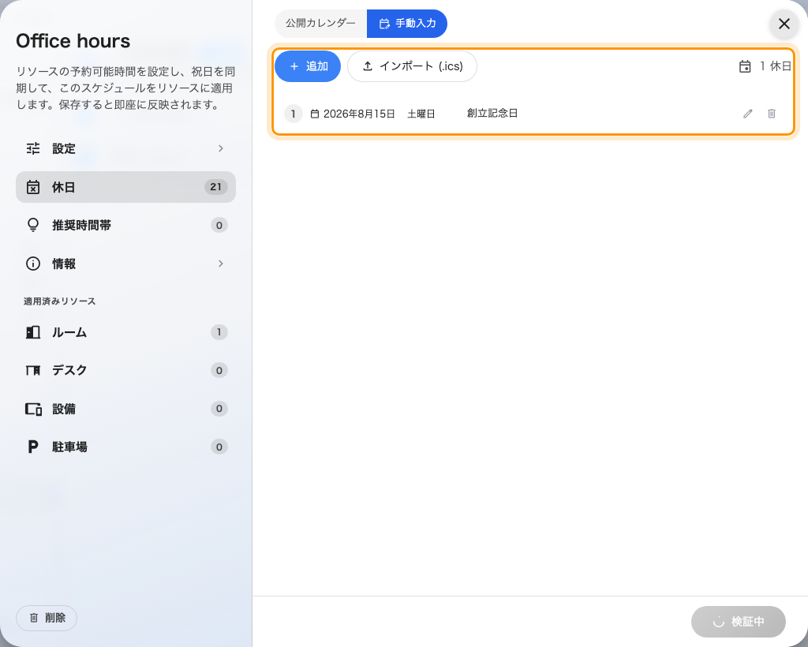
日付を入力したりファイルから取り込んだりする手動入力。
編集した休日が戻ってくる:
毎週の同期は、同期されたすべての日付を置き換えます。自分の事業所に合わない日付が
あれば、無理に直そうとせず、その国のカレンダーをオフにして 手動入力 に
入力してください。そこなら上書きされません。
同期される祝日は約 1 年先までです。それより先の日付は欠けているのではなく、
まだ取得されていないだけで、ひとりでに入ります。

5. 休みの日の予約を禁止する
その日を休みにするだけでは半分です。会議室の予約ポリシーで
営業時間外の予約を許可 をオフにするまで、休日は何も止めません —
週間タイムテーブルを効かせるのとまったく同じ組み合わせです。
2 つの設定は揃って初めて働きます:
営業時間外の予約を許可したままだと、休日はドア横のパネルの表示を変えるだけです。
会議室は予約できたままになります。設定方法は
予約を営業時間内に制限する手順 3
にあります。

6. 動作を確認する
追加した休日に、そのスケジュールの会議室を予約してみます。
この時間は営業時間外です。 と表示されて拒否されるはずです。
次にドア横のパネルを見ます。休日には、休みとだけ表示するのではなく休日の名前が
出るので、意図した日付が一致したことを確認できます。
日付は訪問者のタイムゾーンではなく スケジュール自身のタイムゾーン で
判定されます。休日なのに会議室が営業中に見える場合は、休日の一覧より先に
スケジュールのタイムゾーンを確認してください。

この設定で決まらないもの
- 半日。休日は 1 日単位で、それ自体は時間を持ちません。
午前だけの休業は、ここではなく週間タイムテーブルで描きます。
- ほかのスケジュール。休日は 1 つのスケジュールに属します。訪問時間、
サービス時間、勤務時間はそれぞれ別のスケジュールで、独自の休日一覧を
それぞれの画面に持ちます。
- 推奨時間帯。推奨は曜日ごとのヒントなので、休日にも表示されます。
拒否されるのは実際の予約だけです。固定時間枠は休日に従い、休みの日には
枠がまったく出ません —
予約を固定の時間枠に制限する
を参照してください。
- 休日の消費ポイント。予約ポイントのポリシーにはこれらの日付を読む
休日 の列がありますが、レート自体は予約ポイントのポリシーで設定します。

